Żarówki dekoracyjne elementami ozdobnymi do każdej przestrzeni
Wystrój mieszkania to jeden z wielu czynników, który odgrywa ważną rolę wśród jego właścicieli. Dwoją się oni i troją, aby stworzyć przestrzeń, która będzie w pełni oddawała ich charakter oraz w której będą czuli się swobodnie. Do tego celu często wykorzystują żarówki dekoracyjne, które zupełnie potrafią zmienić optykę wystroju wnętrza.

Sposób na urozmaicenie wyglądu mieszkania
Żarówki dekoracyjne to produkty, które bardzo często można zobaczyć w wielu polskich domach. Można je spotkać zarówno w lokalach usługowych, jak i w przestrzeni mieszkalnej. I choć w większości przypadków wyglądają one skromnie, to właśnie wspomniana prostota najczęściej zachęca domowników do zakupu. Produkty te szczególnie pokochali sympatycy stylu industrialnego, którzy chętnie ocieplają wizerunek przestrzeni za pomocą dobrze dobranych dodatków. Jednocześnie produkty te dobrze komponują się w przypadku stylu retro. Powracająca moda na stare klasyki może również przełożyć się na zainteresowanie ozdobnymi światłami.

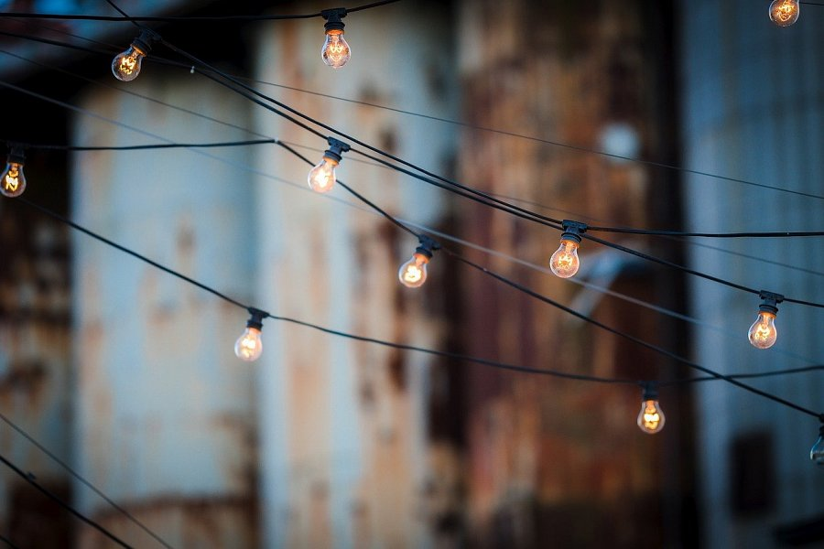
Żarówki dekoracyjne mogą odmienić wizerunek każdego pomieszczenia
Przede wszystkim należy wspomnieć o tym, że żarówki dekoracyjne to produkty, które nie pobierają dużo energii. Z tego względu wiele osób szuka inspiracji, aby zagospodarować je odpowiednio we własnych warunkach. Zestaw żarówek połączonych kablem to stylowy element, który może nadać niepowtarzalnego uroku np. w przestrzeni biurowej. Wiele osób wykorzystuje je w formie nocnego oświetlenia ograniczając pobór energii z tradycyjnego oświetlenia. Żarówki dekoracyjne oraz wiele innych produktów do gospodarstwa domowego można nabyć za pośrednictwem sklepu Epstryk.pl.

